2025八年级生物会考热点专练——体重管理年
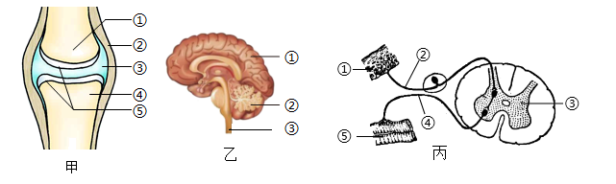
1、2025年3月9日，国家卫健委在十四届全国人大三次会议民生主题记者会上表示要正式实施“体重管理年”三年行动。体重管理需要合理运动，科学减重。图甲、乙、丙分别代表三类和运动相关的结构示意图，请据图回答问题。

(1)图甲表示人体关节，充分的热身活动能使关节囊分泌足够的滑液，使⑤关节软骨能更好地缓冲骨与骨之间的撞击，使关节更加灵活。在运动过程中建议佩戴专业护具，可避免关节受伤，护具与关节结构中的关节囊（填结构）都可使关节更加牢固。
(2)运动过程中心跳和呼吸的频率加快，维持呼吸、心跳等重要生理活动的中枢位于图乙中的③脑干。
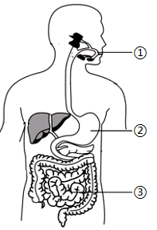
(3)反射是神经系统调节生命活动的基本方式。在缩手反射中，当冲动传到图丙中的⑤效应器时，手立即缩回（即屈肘）。屈肘时，手臂收缩的肌肉是肱二头肌（填“肱二头肌”或“肱三头肌”）。

2、2025年在全国两会上，“体重管理年”成为热议话题。某学校为响应号召，组织学生以“体重管理年”为主题开展手抄报评比活动，下表是某同学为制作手抄报收集到的素材。请根据图表信息回答下列问题。
肥胖症是一种因不良的生活方式（如不控制饮食，不运动，摄入过多高糖高脂的食物等）引起的慢性代谢疾病。
肥胖会造成人形体改变，引起心理障碍，增加患糖尿病和引发癌症的风险。
建议肥胖患者食用低脂、低糖、高纤维素、富含蛋白质的食物。
(1)肥胖患者应控制饮食，减少对糖类和脂肪的摄入。其中糖类是在图中[③]小肠被最终消化吸收。（答题示例[①]口腔）
(2)由于肥胖患者的生活习惯不当，当人体的胰岛素分泌不足，细胞吸收和利用血糖的能力就会减弱，一部分血糖流经泌尿系统的肾脏（填器官名称）形成糖尿。
(3)该肥胖患者某天午餐食谱中搭配的是米饭、红烧肉、炸鸡腿、炸洋芋，请指出该午餐食谱中食物搭配不合理的地方，并提出修改建议。
不合理之处：该午餐食谱中米饭富含糖类，红烧肉、炸鸡腿富含脂肪和蛋白质，炸洋芋也含有较多油脂，整体食谱高糖高脂，缺乏高纤维素食物，营养搭配不均衡。
修改建议：减少红烧肉、炸鸡、炸洋芋的量，增加富含纤维素的蔬菜，如清炒菠菜、凉拌黄瓜等，使食谱营养更均衡，符合低脂、低糖、高纤维素、富含蛋白质的饮食要求。

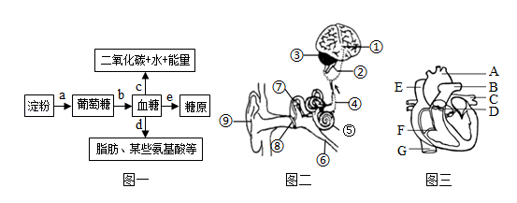
3、2025年3月9日，国家卫健委在十四届全国人大三次会议民生主题记者会上表示要正式实施“体重管理年”三年行动。中国肥胖跟超重的人群已经超过了50%，肥胖容易诱发糖尿病、高血压等多种疾病，合理膳食和体育运动能有效预防肥胖。如图一表示人体内淀粉的利用情况，图二、图三是人体的部分结构示意图。回答下列问题：

(1)胰岛素能够降低血糖是因为胰岛素可以促进图中的cde（填图一中的字母）过程。
(2)健康人一次摄入淀粉等糖类物质过多，导致血糖浓度过高，尿液中也会出现葡萄糖，从尿的形成过程分析，其原因是肾小管的重吸收作用有一定限度。
(3)近年来，各学校推行“阳光体育运动1小时”活动。同学们在校期间能够在操场上进行各项体育锻炼。
①运动时，同学们听到体育老师发出的口令后产生神经冲动及其传导到听觉神经中枢的过程是⑧→⑦→⑤→④→①（用图二中的数字和箭头表示），该过程除了受到神经系统的调节还受到激素调节。
②运动时，血液循环加快。当心房和心室均舒张时，图三中的F处于打开（填“打开”或“关闭”）状态。
③运动时，下肢骨骼肌细胞产生的二氧化碳先后通过图三中的GB两条血管后（填字母），到达肺部毛细血管。

4、舌尖上的健康革命
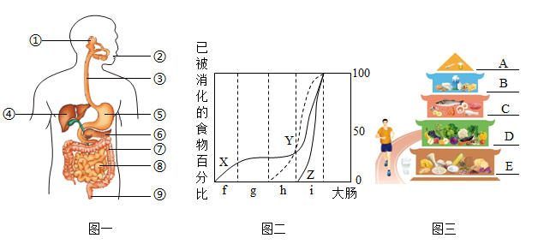
国家卫健委2025年启动“体重管理年”三年行动，通过多部门协作、设立体重管理门诊及强化健康教育，防控超重肥胖相关慢性病，倡导全民健康生活方式，助力健康中国2030目标。超重肥胖是多种慢性病的关键诱因，而饮食结构失衡（如高糖、高脂摄入）是导致能量过剩的直接原因。国家卫健委的体重管理行动中，饮食干预被嵌入多环节。图一为消化系统示意图，图二为淀粉、脂肪和蛋白质在消化道中各部位被消化的示意图，图三为中国居民的“平衡膳食宝塔”图，请据图回答问题：

(1)小青在参加春游活动时，他带了一些食物，包括面包、牛奶和独立包装的平遥牛肉等，独立包装的平遥牛肉中主要含有的营养物质是蛋白质；面包中富含的营养物质的最主要作用是提供能量，其初步进行化学性消化的场所为图一中的【②】。
(2)青少年处于长身体的关键阶段，应多吃一些瘦肉和奶制品，这些食品可提供丰富的蛋白质，其消化曲线是图二中的【Y】（选填“X”、”Y”或“Z”）。
(3)小青喜欢吃高油高糖的食物，因为偏食他出现了牙龈出血的症状，医生建议他多摄入图三中【D】层食物。由于他的不良饮食习惯导致其肥胖，为了更好的减轻体重，他决定少吃主食、多运动，请你分析说明原因：主食中富含淀粉。淀粉是人体主要供能物质，当人体摄入的能量超过消耗时，多余的能量会转化为脂肪储存在体内，导致体重增加。运动能够消耗体内储存的能量，特别是脂肪，从而帮助减重，因此，少吃主食、多运动，即减少能量的摄入，并增加能量的消耗，有助于减轻体重。
(4)小肠是消化吸收的主要增加了小肠吸收的内表面积。若需制作一个小肠结构模型，模拟其吸收功能，你会怎么做？用透明硅胶软管模拟小肠的管状结构。
(5)若你参与社区健康宣传活动，请设计一条标语，呼吁居民关注饮食健康：三餐巧搭配，健康长相随。

5、国家卫健委将实施“体重管理年”3年行动。不少人选择服用荷叶茶来减肥，控制体重。荷叶中的荷叶生物总碱是发挥作用的主要成分。为了探究荷叶生物总碱对体重的控制效果，科研人员按以下步骤进行了实验。
实验步骤 | 实验操作
①分组编号 | 取40只肥胖大鼠，随机均分成4组，分别记作对照组、荷叶生物总碱低浓度组、荷叶生物总碱中浓度组、荷叶生物总碱高浓度组
②测定初始体重 | __________
③实验处理 | 各组大鼠每日灌胃1mL∕100g生理盐水或相应浓度的药连续4周。给药期间各组大鼠每日定时、定量给予普通鼠料
④测定最终体重 | 4周后，分别测定各组肥胖大鼠的最终体重，取平均值
⑤实验结果处理 | 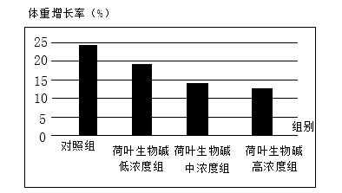  计算体重增长率并绘图（实验结果如图17所示）  注：体重增长率=（最终体重-初始体重）/初始体重×100%

(1)该实验的变量为荷叶生物总碱的浓度。
(2)实验步骤②的“实验操作”应为分别测定各组肥胖大鼠的初始体重，取平均值。
(3)步骤③实验处理时“对照组”大鼠应每日灌胃1mL/100g的生理盐水（选填“生理盐水”或“荷叶生物总碱”）。
(4)根据实验结果得出的结论是：荷叶中的主要成分荷叶生物总碱能（选填“能”或“不能”）有效控制体重，且高浓度的荷叶生物总碱效果最好。

6、国家卫健委等16部门联合印发《“体重管理年”活动实施方案》。结合所学，分析图示回答下列问题：
(1)图1，小明午餐食谱如下：清蒸鲈鱼、炖排骨、蛋花汤、米饭。从膳食平衡角度考虑，还应选择哪一层的食品？第二层。
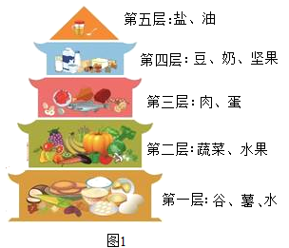

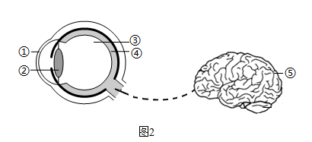
(2)图2，切菜时，小明的眼睛向刀和菜板靠近了一些，在此过程中[②]晶状体的曲度变大，使物体在[④]视网膜上呈现清晰的物像，物像刺激光敏感细胞产生神经冲动，神经冲动经过一系列传递，在[⑤]大脑皮层的视觉中枢形成了视觉。

(3)饭后，被吸收的营养物质经下腔静脉（血管）运输至心脏右心房。
(4)图3，小明的血糖曲线中，引起BC段变化的原因是饭后食物中的糖类被消化吸收进入血液，使血糖含量升高，引起CD段变化的原因是胰岛素分泌增加，促进血糖合成糖原，加速血糖分解，使血糖含量降低。
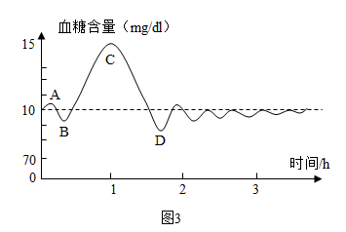

2025八年级生物会考热点专练——体重管理年
1、2025年3月9日，国家卫健委在十四届全国人大三次会议民生主题记者会上表示要正式实施“体重管理年”三年行动。体重管理需要合理运动，科学减重。图甲、乙、丙分别代表三类和运动相关的结构示意图，请据图回答问题。

(1)图甲表示人体关节，充分的热身活动能使关节囊分泌足够的滑液，使⑤关节软骨能更好地缓冲骨与骨之间的撞击，使关节更加灵活。在运动过程中建议佩戴专业护具，可避免关节受伤，护具与关节结构中的关节囊（填结构）都可使关节更加牢固。
(2)运动过程中心跳和呼吸的频率加快，维持呼吸、心跳等重要生理活动的中枢位于图乙中的③脑干。
(3)反射是神经系统调节生命活动的基本方式。在缩手反射中，当冲动传到图丙中的⑤效应器时，手立即缩回（即屈肘）。屈肘时，手臂收缩的肌肉是肱二头肌（填“肱二头肌”或“肱三头肌”）。

2、2025年在全国两会上，“体重管理年”成为热议话题。某学校为响应号召，组织学生以“体重管理年”为主题开展手抄报评比活动，下表是某同学为制作手抄报收集到的素材。请根据图表信息回答下列问题。
肥胖症是一种因不良的生活方式（如不控制饮食，不运动，摄入过多高糖高脂的食物等）引起的慢性代谢疾病。
肥胖会造成人形体改变，引起心理障碍，增加患糖尿病和引发癌症的风险。
建议肥胖患者食用低脂、低糖、高纤维素、富含蛋白质的食物。
(1)肥胖患者应控制饮食，减少对糖类和脂肪的摄入。其中糖类是在图中[③]小肠被最终消化吸收。（答题示例[①]口腔）
(2)由于肥胖患者的生活习惯不当，当人体的胰岛素分泌不足，细胞吸收和利用血糖的能力就会减弱，一部分血糖流经泌尿系统的肾脏（填器官名称）形成糖尿。
(3)该肥胖患者某天午餐食谱中搭配的是米饭、红烧肉、炸鸡腿、炸洋芋，请指出该午餐食谱中食物搭配不合理的地方，并提出修改建议。
不合理之处：该午餐食谱中米饭富含糖类，红烧肉、炸鸡腿富含脂肪和蛋白质，炸洋芋也含有较多油脂，整体食谱高糖高脂，缺乏高纤维素食物，营养搭配不均衡。
修改建议：减少红烧肉、炸鸡、炸洋芋的量，增加富含纤维素的蔬菜，如清炒菠菜、凉拌黄瓜等，使食谱营养更均衡，符合低脂、低糖、高纤维素、富含蛋白质的饮食要求。

3、2025年3月9日，国家卫健委在十四届全国人大三次会议民生主题记者会上表示要正式实施“体重管理年”三年行动。中国肥胖跟超重的人群已经超过了50%，肥胖容易诱发糖尿病、高血压等多种疾病，合理膳食和体育运动能有效预防肥胖。如图一表示人体内淀粉的利用情况，图二、图三是人体的部分结构示意图。回答下列问题：

(1)胰岛素能够降低血糖是因为胰岛素可以促进图中的cde（填图一中的字母）过程。
(2)健康人一次摄入淀粉等糖类物质过多，导致血糖浓度过高，尿液中也会出现葡萄糖，从尿的形成过程分析，其原因是肾小管的重吸收作用有一定限度。
(3)近年来，各学校推行“阳光体育运动1小时”活动。同学们在校期间能够在操场上进行各项体育锻炼。
①运动时，同学们听到体育老师发出的口令后产生神经冲动及其传导到听觉神经中枢的过程是⑧→⑦→⑤→④→①（用图二中的数字和箭头表示），该过程除了受到神经系统的调节还受到激素调节。
②运动时，血液循环加快。当心房和心室均舒张时，图三中的F处于打开（填“打开”或“关闭”）状态。
③运动时，下肢骨骼肌细胞产生的二氧化碳先后通过图三中的GB两条血管后（填字母），到达肺部毛细血管。

4、舌尖上的健康革命
国家卫健委2025年启动“体重管理年”三年行动，通过多部门协作、设立体重管理门诊及强化健康教育，防控超重肥胖相关慢性病，倡导全民健康生活方式，助力健康中国2030目标。超重肥胖是多种慢性病的关键诱因，而饮食结构失衡（如高糖、高脂摄入）是导致能量过剩的直接原因。国家卫健委的体重管理行动中，饮食干预被嵌入多环节。图一为消化系统示意图，图二为淀粉、脂肪和蛋白质在消化道中各部位被消化的示意图，图三为中国居民的“平衡膳食宝塔”图，请据图回答问题：

(1)小青在参加春游活动时，他带了一些食物，包括面包、牛奶和独立包装的平遥牛肉等，独立包装的平遥牛肉中主要含有的营养物质是蛋白质；面包中富含的营养物质的最主要作用是提供能量，其初步进行化学性消化的场所为图一中的【②】。
(2)青少年处于长身体的关键阶段，应多吃一些瘦肉和奶制品，这些食品可提供丰富的蛋白质，其消化曲线是图二中的【Y】（选填“X”、”Y”或“Z”）。
(3)小青喜欢吃高油高糖的食物，因为偏食他出现了牙龈出血的症状，医生建议他多摄入图三中【D】层食物。由于他的不良饮食习惯导致其肥胖，为了更好的减轻体重，他决定少吃主食、多运动，请你分析说明原因：主食中富含淀粉。淀粉是人体主要供能物质，当人体摄入的能量超过消耗时，多余的能量会转化为脂肪储存在体内，导致体重增加。运动能够消耗体内储存的能量，特别是脂肪，从而帮助减重，因此，少吃主食、多运动，即减少能量的摄入，并增加能量的消耗，有助于减轻体重。
(4)小肠是消化吸收的主要增加了小肠吸收的内表面积。若需制作一个小肠结构模型，模拟其吸收功能，你会怎么做？用透明硅胶软管模拟小肠的管状结构。
(5)若你参与社区健康宣传活动，请设计一条标语，呼吁居民关注饮食健康：三餐巧搭配，健康长相随。

5、国家卫健委将实施“体重管理年”3年行动。不少人选择服用荷叶茶来减肥，控制体重。荷叶中的荷叶生物总碱是发挥作用的主要成分。为了探究荷叶生物总碱对体重的控制效果，科研人员按以下步骤进行了实验。
实验步骤 | 实验操作
①分组编号 | 取40只肥胖大鼠，随机均分成4组，分别记作对照组、荷叶生物总碱低浓度组、荷叶生物总碱中浓度组、荷叶生物总碱高浓度组
②测定初始体重 | __________
③实验处理 | 各组大鼠每日灌胃1mL∕100g生理盐水或相应浓度的药连续4周。给药期间各组大鼠每日定时、定量给予普通鼠料
④测定最终体重 | 4周后，分别测定各组肥胖大鼠的最终体重，取平均值
⑤实验结果处理 | 计算体重增长率并绘图（实验结果如图17所示）  注：体重增长率=（最终体重-初始体重）/初始体重×100%

(1)该实验的变量为荷叶生物总碱的浓度。
(2)实验步骤②的“实验操作”应为分别测定各组肥胖大鼠的初始体重，取平均值。
(3)步骤③实验处理时“对照组”大鼠应每日灌胃1mL/100g的生理盐水（选填“生理盐水”或“荷叶生物总碱”）。
(4)根据实验结果得出的结论是：荷叶中的主要成分荷叶生物总碱能（选填“能”或“不能”）有效控制体重，且高浓度的荷叶生物总碱效果最好。

6、国家卫健委等16部门联合印发《“体重管理年”活动实施方案》。结合所学，分析图示回答下列问题：
(1)图1，小明午餐食谱如下：清蒸鲈鱼、炖排骨、蛋花汤、米饭。从膳食平衡角度考虑，还应选择哪一层的食品？第二层。

(2)图2，切菜时，小明的眼睛向刀和菜板靠近了一些，在此过程中[②]晶状体的曲度变大，使物体在[④]视网膜上呈现清晰的物像，物像刺激光敏感细胞产生神经冲动，神经冲动经过一系列传递，在[⑤]大脑皮层的视觉中枢形成了视觉。

(3)饭后，被吸收的营养物质经下腔静脉（血管）运输至心脏右心房。
(4)图3，小明的血糖曲线中，引起BC段变化的原因是饭后食物中的糖类被消化吸收进入血液，使血糖含量升高，引起CD段变化的原因是胰岛素分泌增加，促进血糖合成糖原，加速血糖分解，使血糖含量降低。

